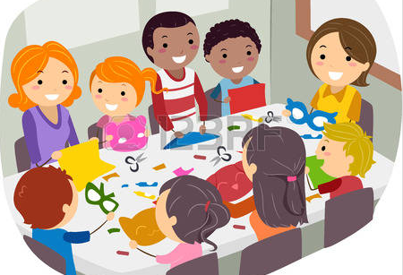
Je peux
participer aux activités en classe et en groupe
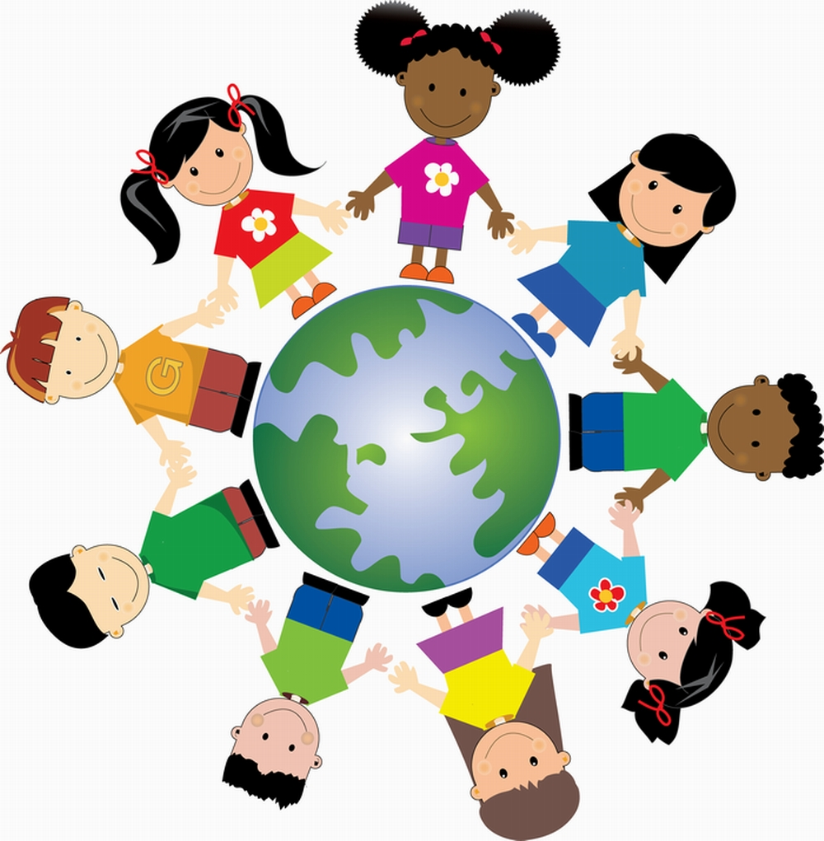

Je peux comprendre
les autres

Je peux utiliser WITS pour résoudre les problèmes

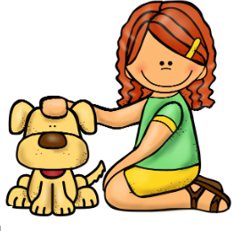

Je suis gentil avec les autres

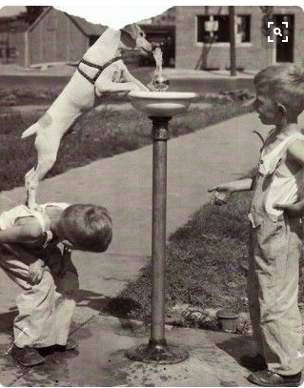
Je peux aider les autres

Je peux
partager les choses qui sont importantes pour moi

Je connaisse mes forces et mes faiblesses
Je peux comprendre mes sentiments
Je peux persévérer quand quelque chose est difficile à faire
Je peux être responsable de mon apprentissage et de comportement

